1- A continuación se muestran las notas que obtuvo un estudiante en matemáticas y su peso relativo.
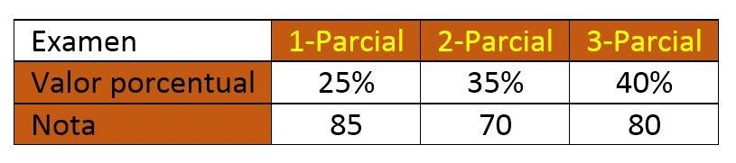
¿Cuál fue su promedio ponderado final en matemáticas?*
1 punto
A) 50.75
B) 77.75
C) 78.33
D) 82.25
2- Un profesor aplicó una prueba escrita a 12 estudiantes. A continuación se muestran las notas obtenidas por el grupo:
Considere las siguientes proposiciones referentes a los resultados anteriores:
I El 50% de las notas son superiores a 94
II La mayoría de los estudiantes obtuvieron una nota de 100
De ellas son verdaderas*
1 punto
A) ambas
B) ninguna
C) solo la I
D) solo la II
3- En la siguiente tabla se muestran las horas que dedican un grupo de amigos a escuchar música durante una semana:
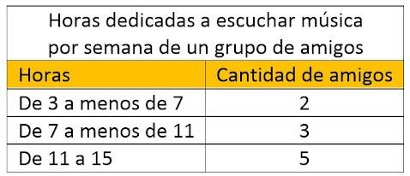
¿Cuál es el promedio en horas que dedicó el grupo a escuchar música por semana?*
1 punto
A) 3.3
B) 5.2
C) 10.2
D) 12.0
Para responder las preguntas 4 a 5 considere la siguiente información que trata sobre la cantidad de cursos aprobados por un grupo de universitarios durante un año de carrera:
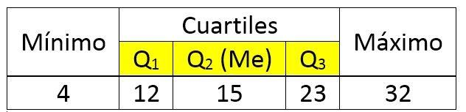
4- El recorrido intercuartílico es igual a*
1 punto
A) 4
B) 8
C) 11
D) 19
5- La diferencia máxima entre el número de cursos aprobados que se observa es de*
1 punto
A) 15
B) 23
C) 28
D) 32
6- A continuación se muestran las calificaciones en matemáticas de un grupo que estudia ingeniería.
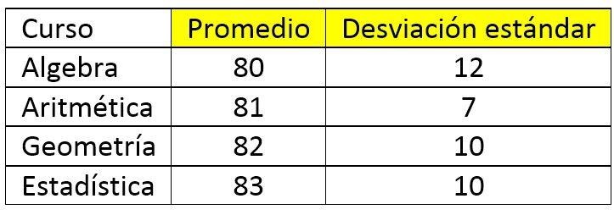
El curso que presentó la mayor variabilidad fue*
1 punto
A) algebra
B) aritmética
C) geometría
D) estadística
Para responder las preguntas 7 a 9 considere la siguiente información sobre los promedios anuales de dos onceavos años en un colegio donde se aprueba con nota de 70. La cantidad de alumnos es igual en ambas secciones.
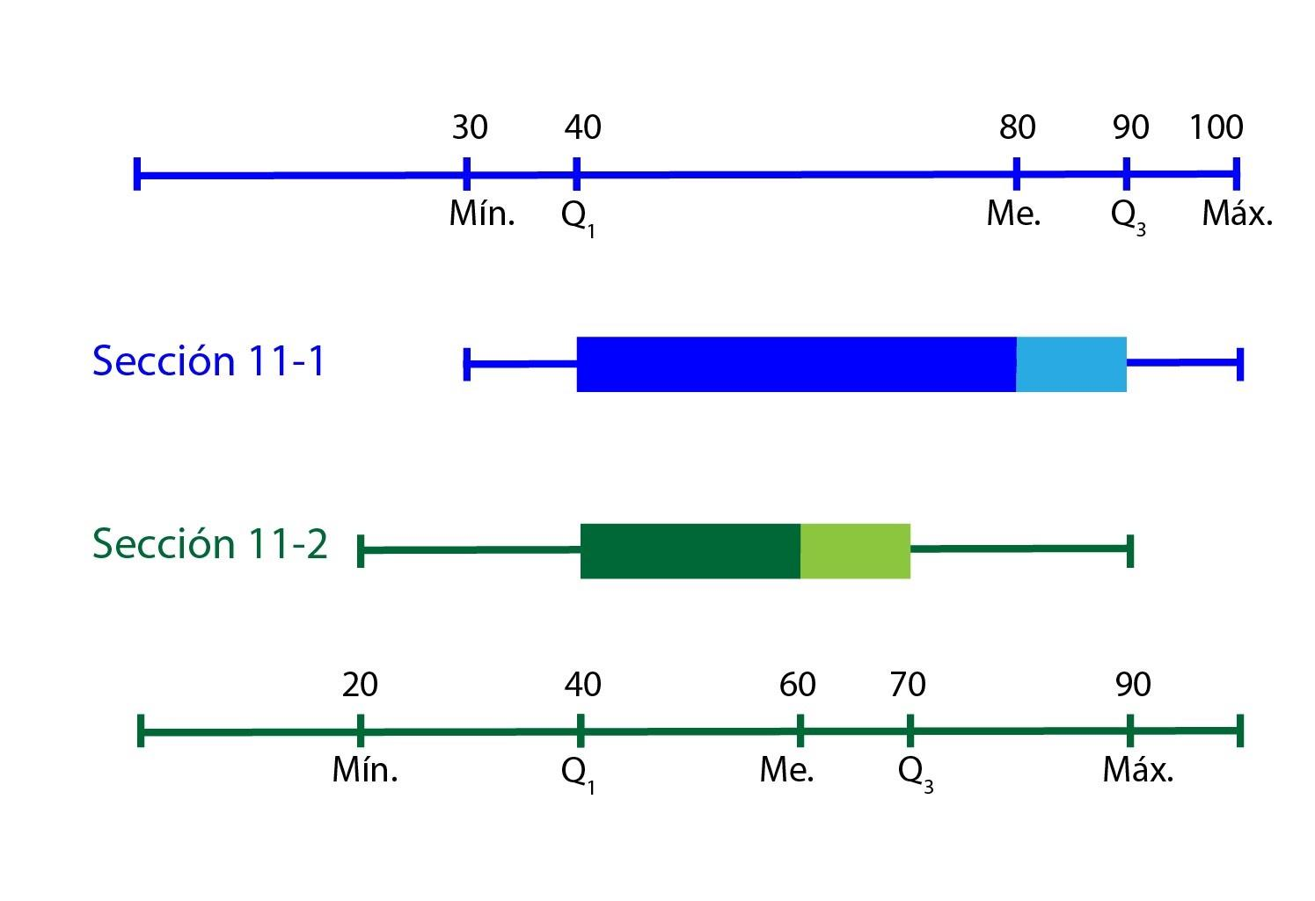
7- El recorrido de los promedios anuales en ambas secciones es de*
1 punto
A) 40
B) 60
C) 70
D) 90
8- Considere las siguientes proposiciones:
I- La sección con más aplazados fue la 11-2
II-El mayor de los promedios anuales se obtuvo en el 11-1
De ellas son verdaderas*
1 punto
A) ambas
B) ninguna
C) solo la I
D) solo la II
9-Considere las siguientes afirmaciones
I El peor promedio ocurrió en la sección 11.2
II Al menos un 75% de los estudiantes obtuvieron promedios mayores o iguales a 40 en ambas secciones
De ellas son verdaderas*
1 punto
A) ambas
B) ninguna
C) solo la I
D) solo la II
Considere la siguiente información para responder las preguntas 10 y 11. Se trata de las notas obtenidas en cuatro cursos y en particular las de David y Natalia.
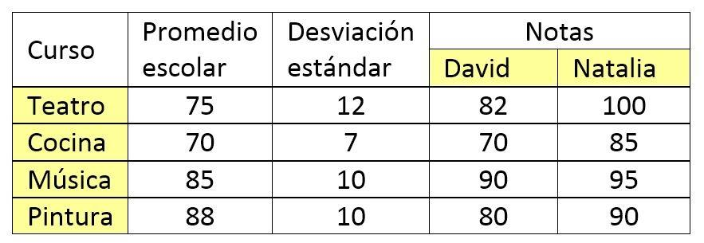
10- En términos relativos, el curso donde David obtuvo el mejor promedio fue*
1 punto
A) teatro
B) cocina
C) música
D) pintura
11- En términos relativos, el curso donde Natalia obtuvo el menor promedio fue*
1 punto
A) teatro
B) cocina
C) música
D) pintura
Considere la siguiente información para responder las preguntas 12 a 14. Las preferencias de los niños en un comedor infantil son las siguientes:
Al 40% de los niños NO le gusta ni la fruta NI la verdura.
Al 20% le gusta la fruta pero NO la verdura.
Al 15% le gusta la verdura pero NO la fruta.
Considere además los siguientes eventos de elegir a un niño que le guste:
A: solo la fruta
B: solo la verdura
C: la verdura y la fruta
D: ni la verdura ni la fruta
12- Considere las siguientes proposiciones
I- P(A⋃B)=P(A)+P(B)-P(A⋂ B)

Ahora considerando toda la población de los niños que van al comedor
II- P(Aᶜ)=P(B)+P(C)+P(D)
De ellas son verdaderas*
1 punto
A) ambas
B) ninguna
C) solo la I
D) solo la II
13- Considere las siguientes proposiciones:
I P(B∩C)=0
II P(C∪D)=P(C) + P(D)
De ellas son verdaderas*
1 punto
A) ambas
B) ninguna
C) solo la I
D) solo la II
14- Considere las siguientes proposiciones
I P(A∪B)=P(C)
II P(A∪B∪C)=1
De ellas son verdaderas*
1 punto
A) ambas
B) ninguna
C) solo la I
D) solo la II
Para las preguntas 15 y 16 considere la siguiente información sobre tres dados denominados como A, B y C. Difieren en el número de sus caras y estas tienen la misma probabilidad de obtenerse en un lanzamiento.
Dado A: 6 caras numeradas del 1 al 6
Dado B: 8 caras numeradas del 1 al 8
Dado C: 12 caras numeradas del 1 al 12
15- Considere las siguientes proposiciones:
I- Si se desea obtener un 7 o un 8, se debe jugar con el dado C para obtener las mayores probabilidades
II- Si se desea obtener un número mayor (o igual) que 4 pero inferior a 9, se debe jugar con el dado B para tener mayores probabilidades de obtenerlo
De ellas son verdaderas*
1 punto
A) ambas
B) ninguna
C) solo la I
D) solo la II
16- Considere las siguientes proposiciones
I- Se debe lanzar el dado A para obtener un número menor o igual a 7 con la mayor probabilidad
II Se tiene la misma probabilidad de obtener un número para con los 3 dados
De ellas son verdaderas*
1 punto
A) ambas
B) ninguna
C) solo la I
D) solo la II
Para responder las preguntas 17 y 18, considere el siguiente diagrama de Venn donde se muestra las preferencias en la bebida para un grupo de personas
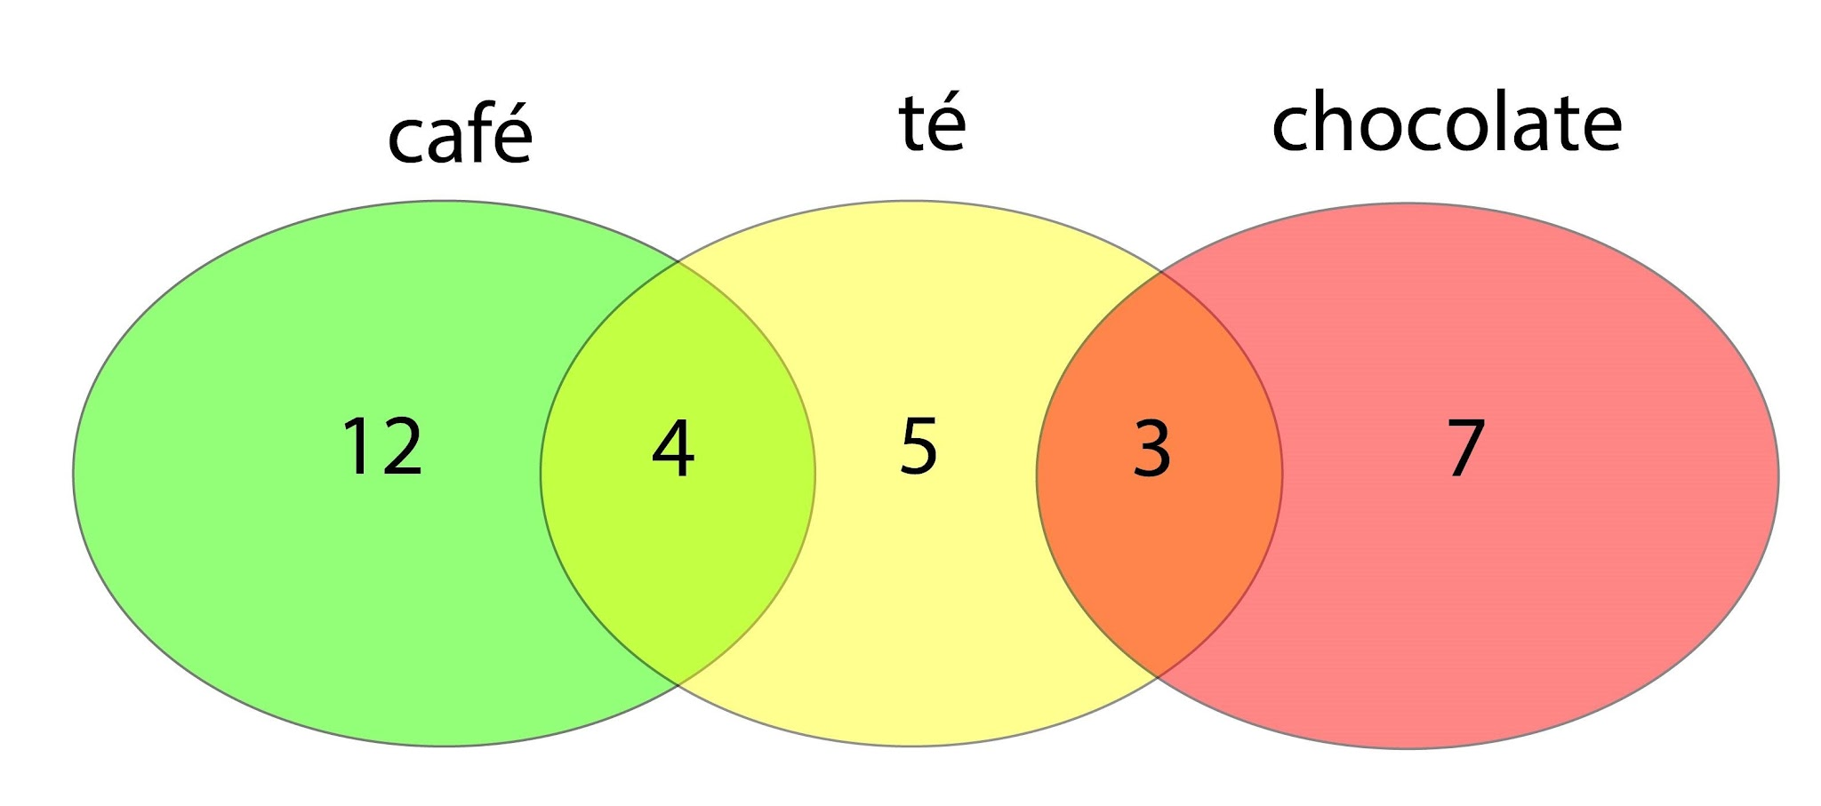
17- La probabilidad de encontrar al azar una persona que le guste solamente una bebida es*
1 punto
A) 10/31
B) 12/31
C) 16/31
D) 24/31
18- La probabilidad de encontrar al azar una persona que le gusten dos bebidas es*
1 punto
A) 3/31
B) 4/31
C) 5/31
D) 7/31

